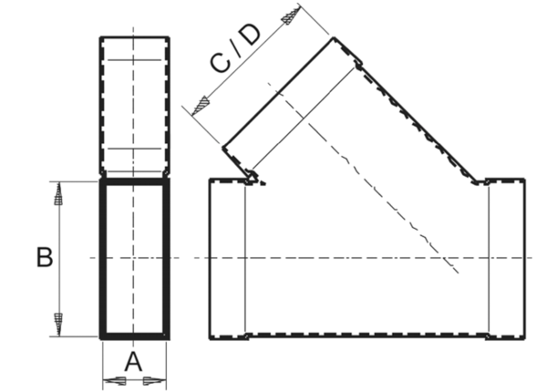Odgałęźnik 45°, poziomy AZ45H55/220/55/110Opakowanie jednostkowe: 1 sztukaAsortyment: K
Numer artykułu: 0055.0757Producent: MAICO

